**DOAE FarmbookApplication :สมุดทะเบียนเกษตรกรดิจิทัล**

**(สำหรับเกษตรกร)**

1. สำหรับ Smartphone ที่เป็นระบบ Androidดาวน์โหลดได้จาก Google Play Store แล้วพิมพ์คำว่า DOAE Farmbookในช่องค้นหา

****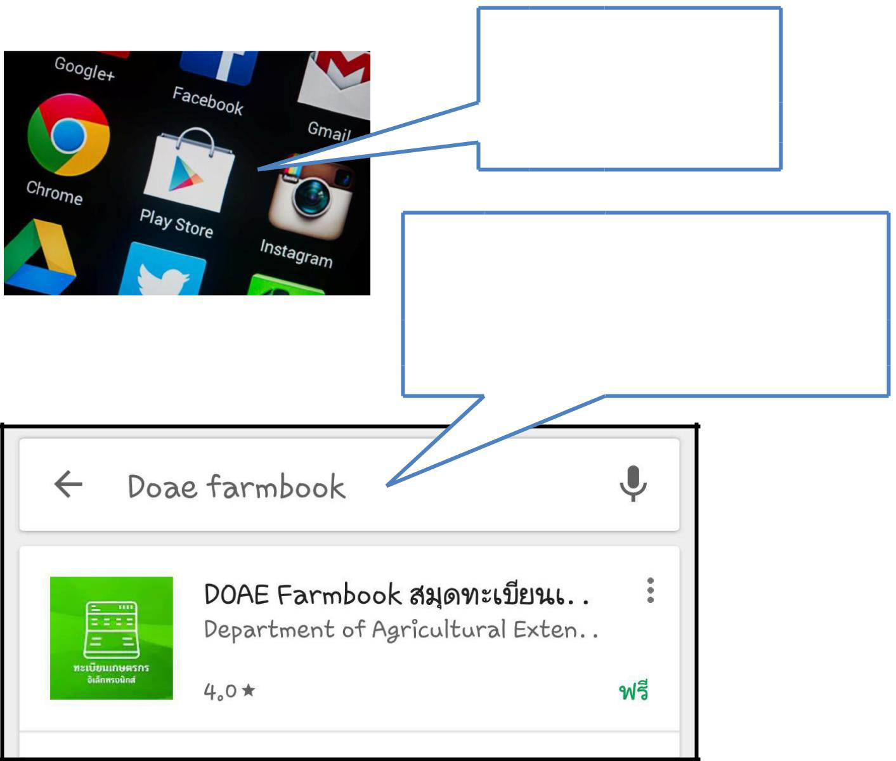

กดเปิดPlay Store เพื่อดาวน์โหลดแอปพลิเคชัน

จากนั้นทำการพิมพ์คำว่าDoaeFarmbookลงในช่องค้นหา

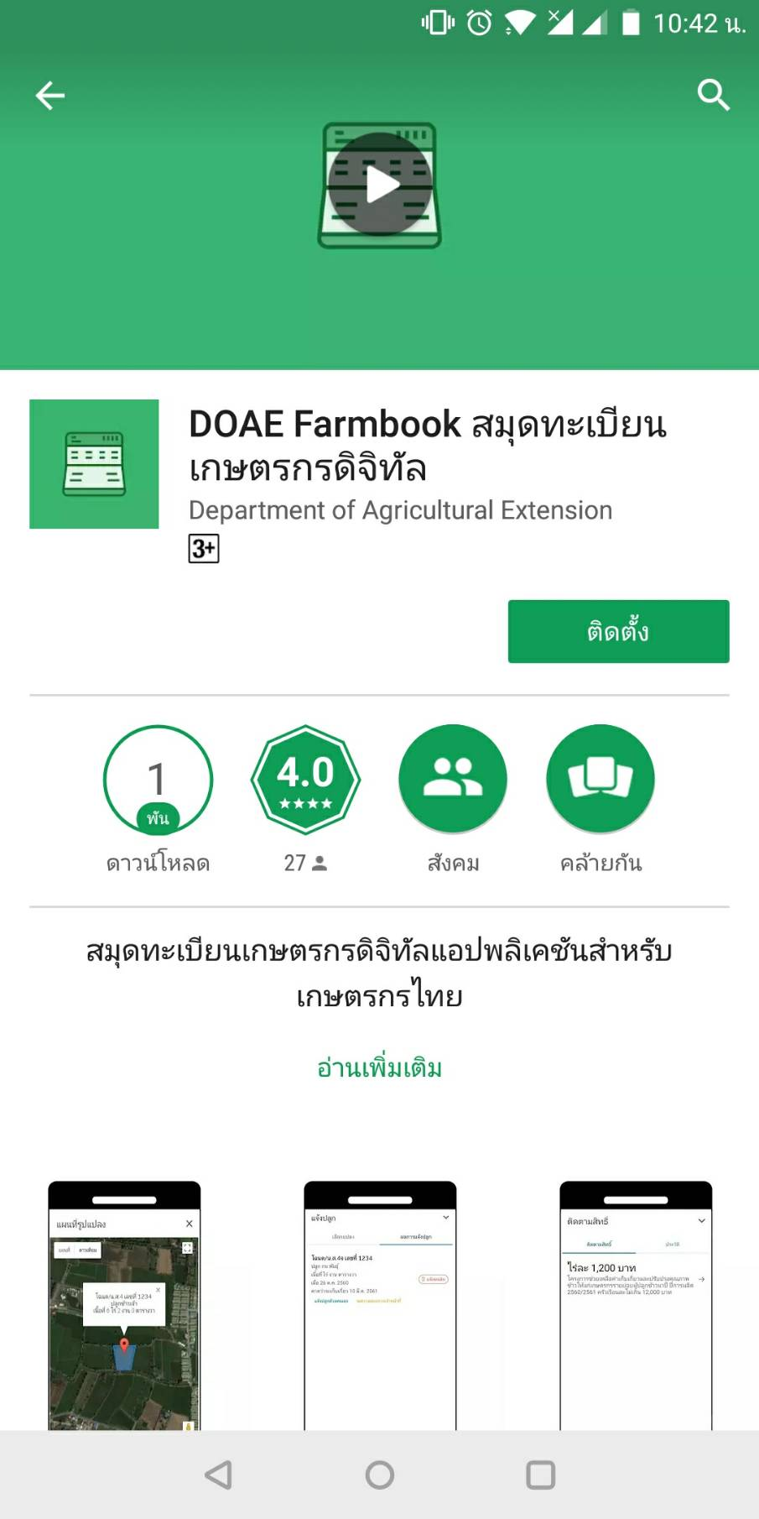2. กดติดตั้งแอปพลิเคชันแล้วกดยอมรับการติดตั้ง

กดติดตั้งแอปพลิเคชัน

3. หลังจากกดติดตั้งแล้วเครื่องจะทำการดาวน์โหลด

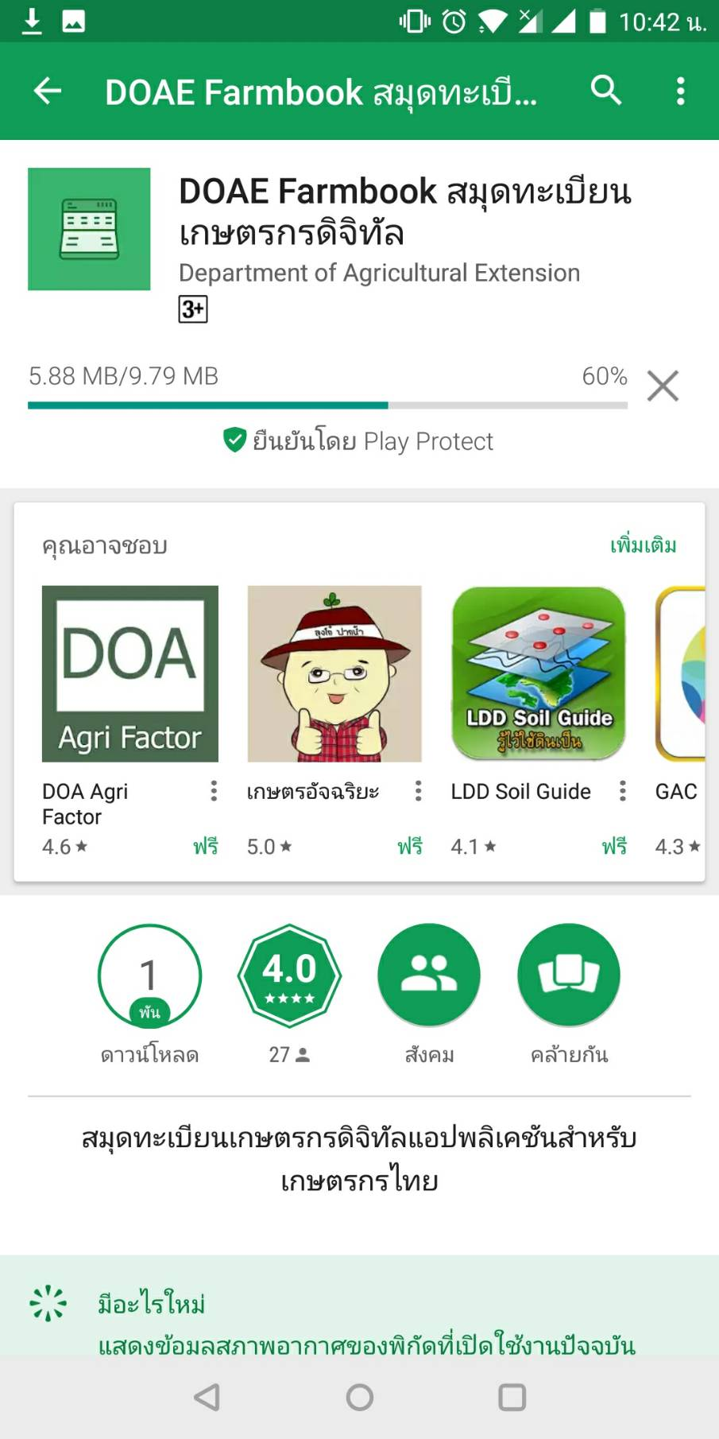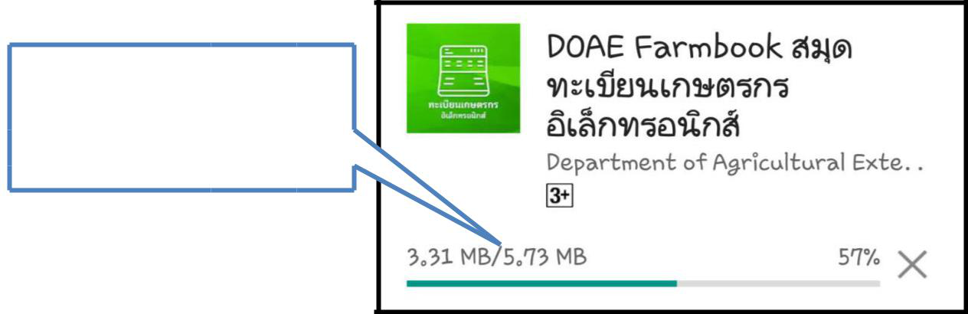

เริ่มต้นการดาวน์โหลด แล้วรอจนกว่าการดาวน์โหลดจะเสร็จสิ้น

4.เมื่อทำการติดตั้งแอปพลิเคชันเสร็จเรียบร้อย จะได้ไอคอน “**FARMBOOK**” บนหน้าจอ

สามารถเริ่มใช้งานได้ทันที

ไอคอนจะขึ้นมาบนหน้าจอสามารถเริ่มใช้งานได้ทันที

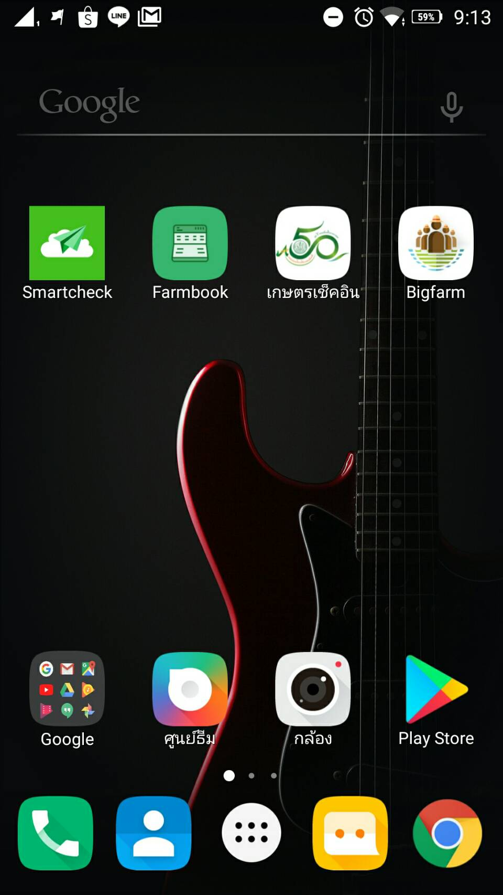

**การทำงานของแอปพลิเคชันDOAE Farmbook (สำหรับเกษตรกร)**

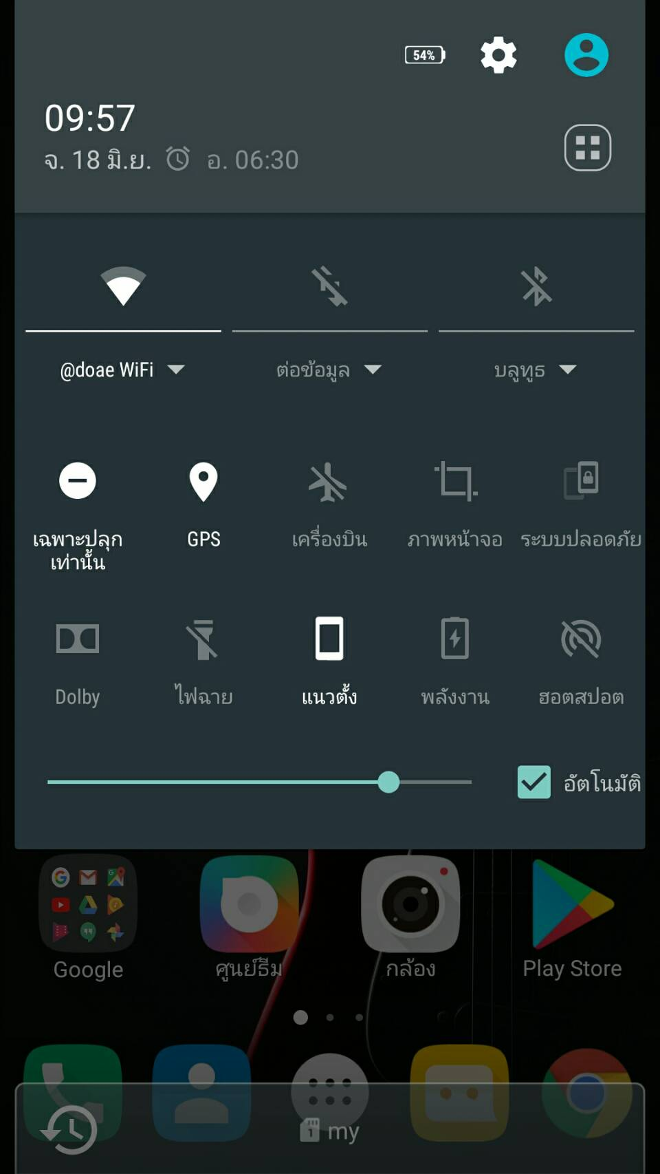**ก่อนใช้งานแอปพลิเคชัน ให้เช็คก่อนเสมอว่าได้เปิด GPS หรือ พิกัด บนมือถือเรียบร้อยแล้วซึ่งวิธีการเปิดจะแล้วแต่รุ่นของโทรศัพท์มือถือที่ใช้งาน**

1. เริ่มต้นเข้าใช้งานแอปพลิเคชัน DOAE Farmbookจากการคลิกไอคอนที่หน้าจอทำการเข้าสู่ระบบจากการใส่ชื่อผู้ใช้และรหัสผ่าน โดยใช้รหัสทะเบียนเกษตรกรในการเข้าสู่ระบบทั้งชื่อผู้ใช้งานและรหัสผ่าน หากเคยบันทึกหมายเลขโทรศัพท์มือถือในระบบทะเบียนเกษตรกรแล้วสามารถใช้หมายเลขโทรศัพท์มือถือในการเข้าสู่ระบบได้ทั้งชื่อผู้ใช้งานและรหัสผ่าน เสร็จแล้วจะสามารถเข้าสู่หน้าจอหลักของแอปพลิเคชันได้ดังรูป

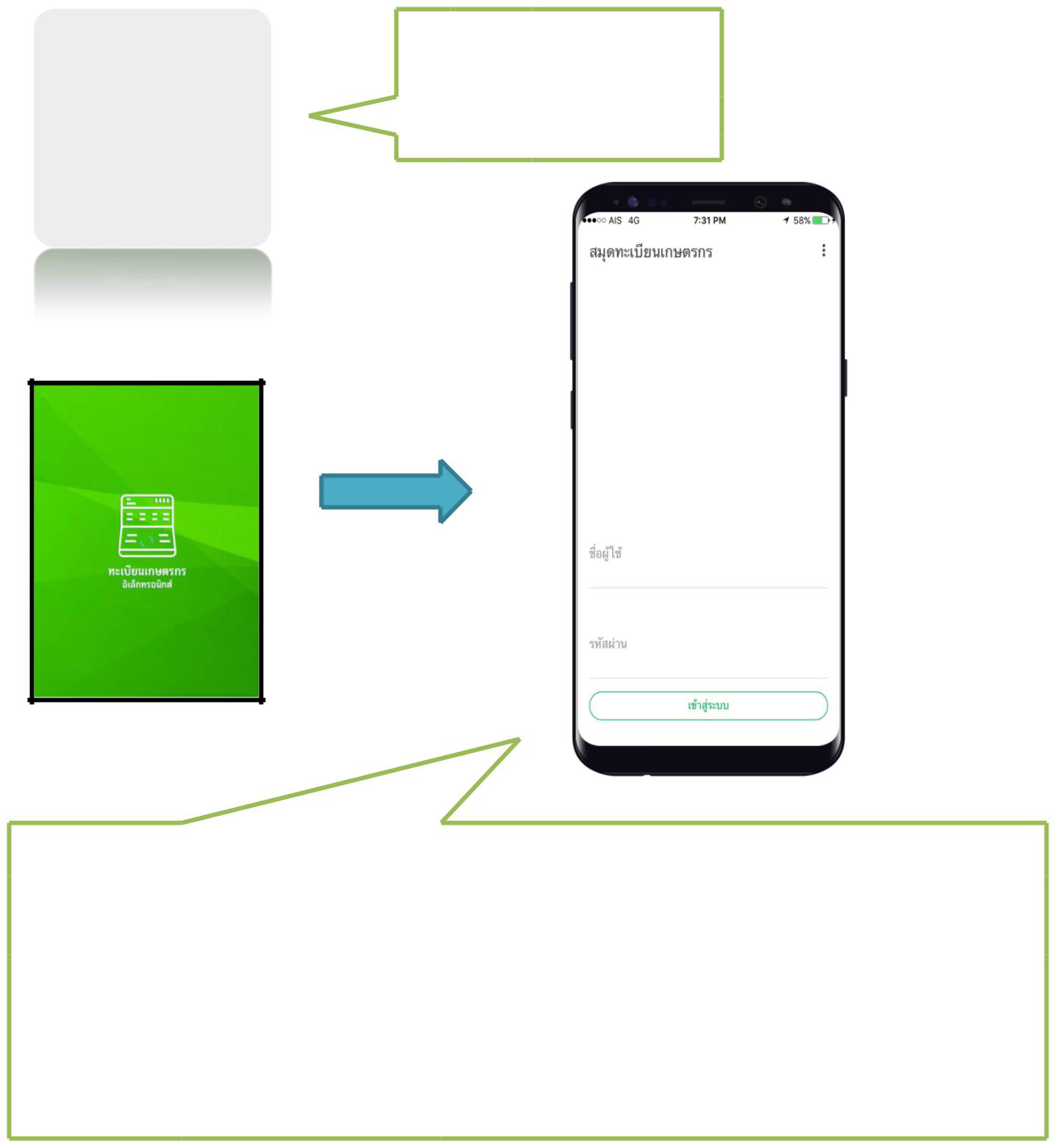

กดไอคอนบนหน้าจอ

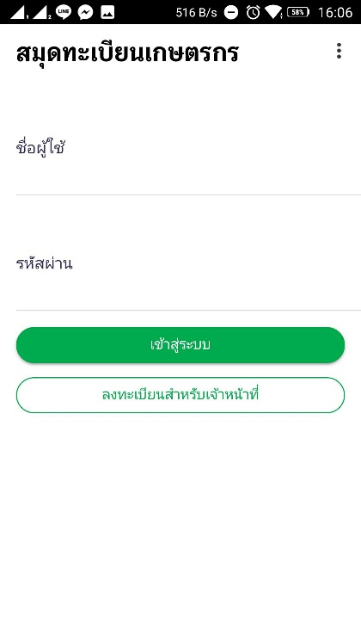

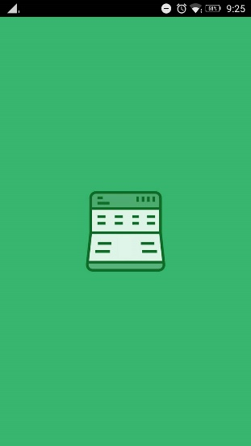

หน้าเริ่มต้นของแอปพลิเคชัน จะแสดงช่องว่างให้ทำการกรอกชื่อผู้ใช้และรหัสผ่าน   
โดยสามารถเข้าสู่ระบบด้วยเบอร์โทรศัพท์ หรือเข้าสู่ระบบด้วยรหัสทะเบียนเกษตรกร

1. หน้าเมนูหลักของแอปพลิเคชันมีทั้งหมด 4 เมนู

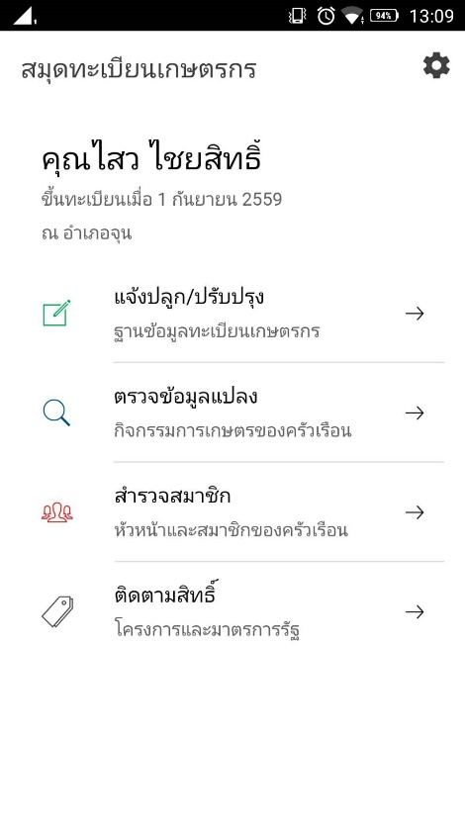

เกษตรกร มีความสุข

1. เกษตรกรที่ต้องการแจ้งปลูกให้เลือกเมนู “แจ้งปลูก/ปรับปรุง” (ข้อมูลแปลงของเกษตรกรจะมาจากระบบฐานข้อมูลทะเบียนเกษตรกร)

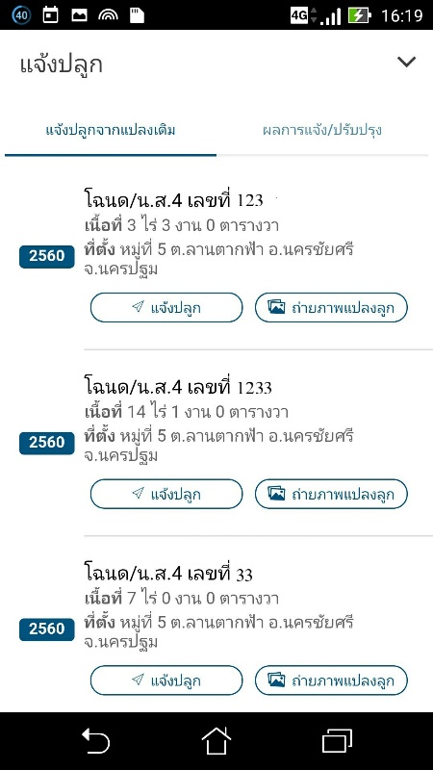c

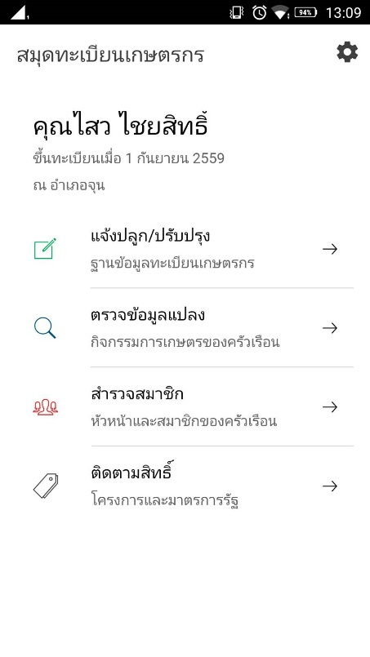

เกษตรกร มีความสุข



เลือกแปลงที่ต้องการแจ้งปลูก/ปรับปรุงจากข้อมูลเดิมแล้วทำการปรับปรุงข้อมูลการเพาะปลูกใหม่ โดยเลือก “แจ้งปลูก” ที่แปลงปลูกนั้น

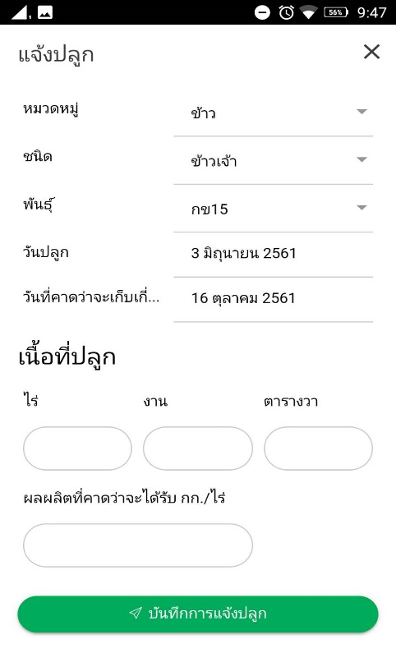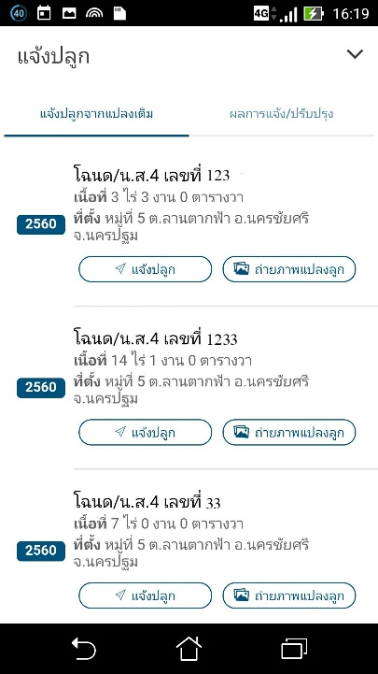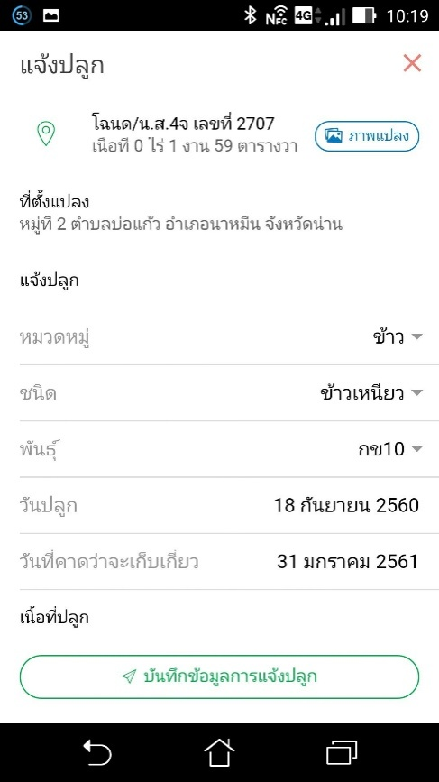

กรอกรายละเอียดข้อมูลที่ได้ทำการเพาะปลูกมาแล้ว 15 - 60 วันจากนั้นทำการบันทึกข้อมูลการแจ้งปลูก

หลังจากบันทึกข้อมูลการเพาะปลูกแล้วให้เลือก “ถ่ายภาพแปลงปลูก” เพื่อบันทึกภาพถ่ายแปลงปลูก

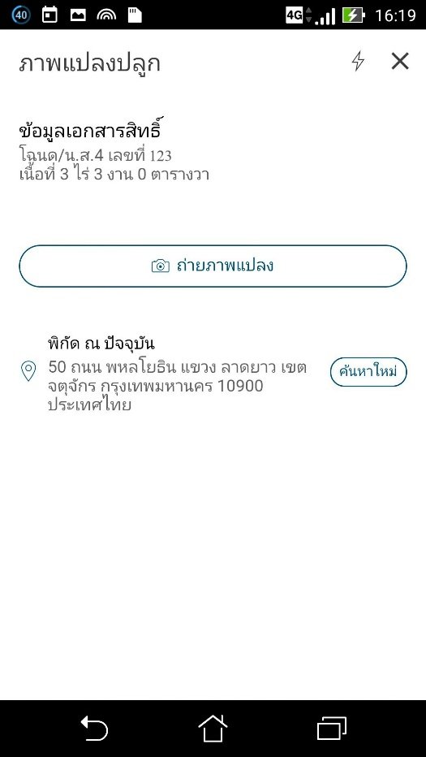



ถ่ายภาพแปลงที่ได้ทำการแจ้งปลูก

แอปพลิเคชันแสดงพิกัดที่ได้จากการถ่ายภาพแปลง

หลังจากถ่ายภาพแปลงปลูกแล้ว สามารถตรวจสอบผลการแจ้งปลูกของตนเองได้โดยเลือกเมนู “ผลการแจ้ง/ปรับปรุง” แอปพลิชันจะแสดงข้อมูลแปลงที่ทำการบันทึกแล้วทั้งหมดในปีปัจจุบันมาแสดง

แสดงแปลงที่ปรับปรุงข้อมูลการแจ้งปลูกแล้ว

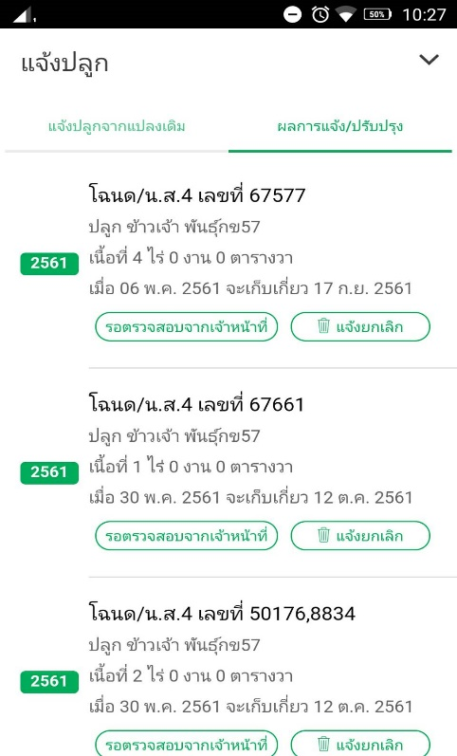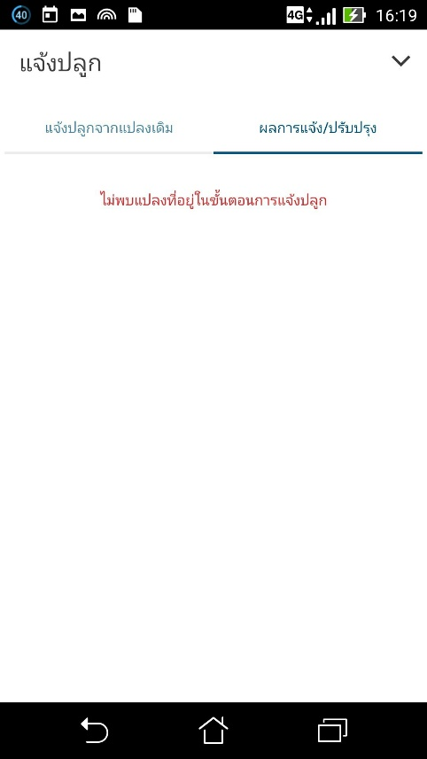

1. เมนู “ตรวจข้อมูลแปลง” ใช้สำหรับตรวจสอบข้อมูลแปลงปลูกของเกษตรกร เลือก “ตรวจแปลง”

จะสามารถตรวจสอบแปลงปลูกของเกษตรกรที่เคยวาดแปลงแล้วโดยจะแสดงข้อมูลดังนี้

1. พิกัด/รูปแปลง แสดงแผนที่และพิกัดของแปลงปลูกนั้น

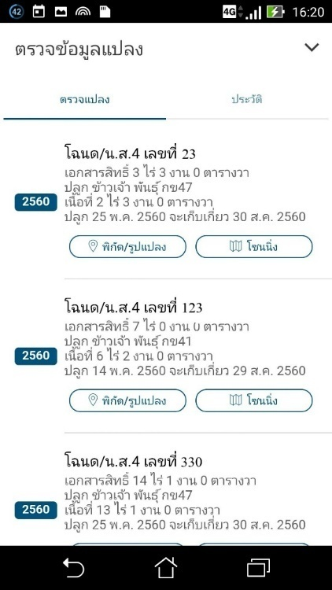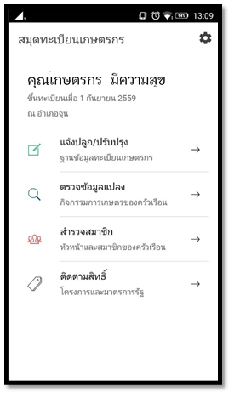2. โซนนิ่ง แสดงความเหมาะสมของดิน ว่าเหมาะสำหรับการปลูกพืชชนิดใด

หน้าตรวจข้อมูลแปลงจะแสดงสถานะการแจ้งปลูกและประวัติการแจ้งปลูก

โดยสามารถดูพิกัดของรูปแปลงที่แจ้งปลูกได้ และตรวจความเหมาะสมของดินได้(โซนนิ่ง) ว่าเหมาะสมกับการปลูกพืชชนิดใด



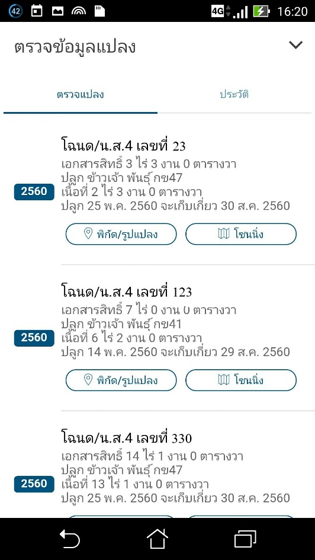

ความเหมาะสมของดินจะแสดงรายละเอียดว่าในแปลงนั้นเหมาะสมกับการปลูกพืชชนิดใด

รูปแปลงและแผนที่ชี้ให้เห็นพิกัดของแปลงจากการแจ้งปลูก

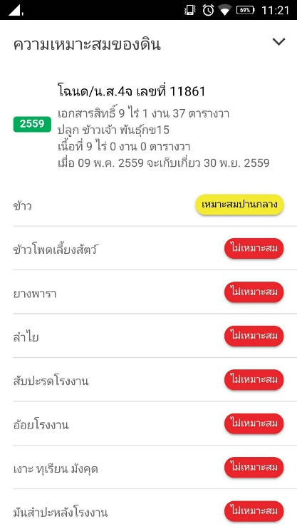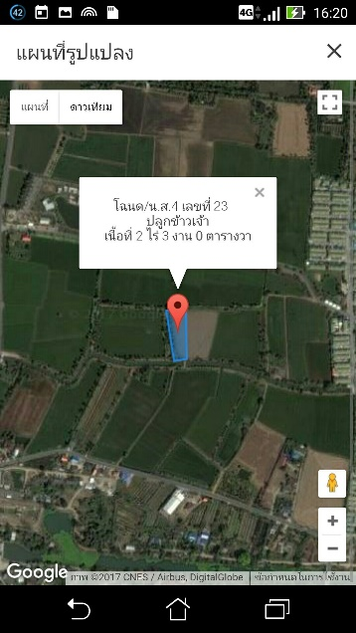

เลือก “ประวัติ” จะแสดงประวัติการเพาะปลูกของเกษตรกรทั้งหมด ทั้งในแปลงที่เคยวาดแปลงแล้ว

และยังไม่เคยวาด

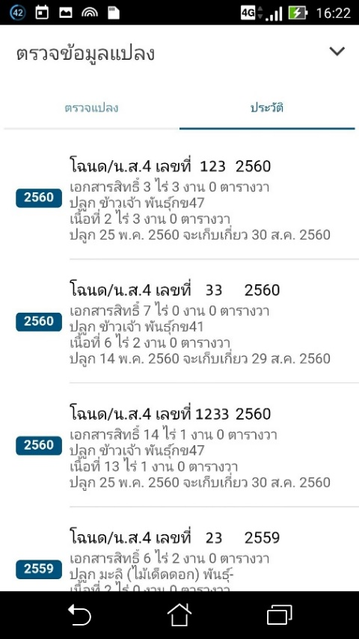

แสดงข้อมูลจากการแจ้งปลูกทั้งหมด

1. เมนู “สำรวจสมาชิก” (หัวหน้าและสมาชิกของครัวเรือน) ใช้สำหรับตรวจสอบรายละเอียดพื้นฐานของหัวหน้าและสมาชิกครัวเรือนที่เคยแจ้งไว้ในฐานข้อมูลทะเบียนเกษตรกรโดยข้อมูลประกอบด้วย
2. เลขบัตรประจำตัวประชาชน
3. เลขที่บัญชี ธกส. ที่ใช้ตามมาตรการของรัฐ
4. หมายเลขโทรศัพท์มือถือ

หน้าสำรวจสมาชิกจะแสดงรายชื่อสมาชิกทั้งหมดในครัวเรือน

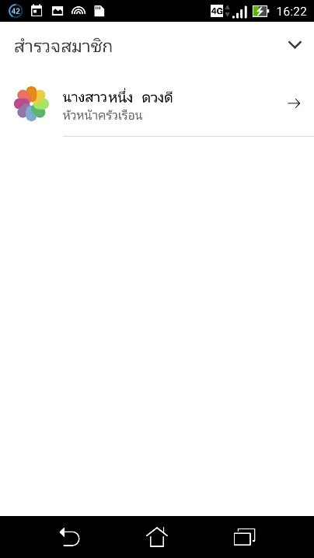

เกษตรกร มีความสุข

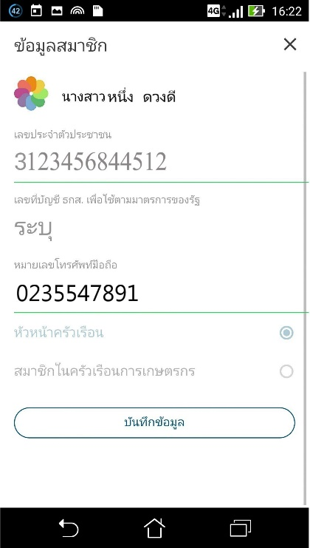

เกษตรกร มีความสุข

0123456789123

0812345678

123-123-12-12-1

หัวหน้าครัวเรือน  
สามารถแก้ไขข้อมูลเลขที่บัญชี ธกส.และหมายเลขโทรศัพท์มือถือได้ ทั้งนี้หากมีการแก้หมายเลขโทรศัพท์มือถือจะถือเป็นการเปลี่ยนแปลงชื่อผู้ใช้งานด้วย

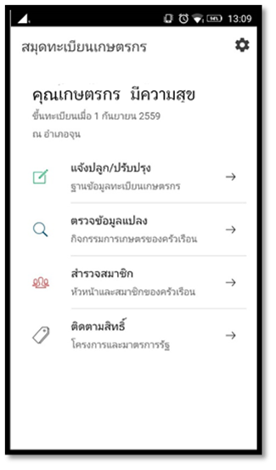



1. เมนู “ติดตามสิทธิ์” (การเข้าร่วมโครงการและรับสิทธิประโยชน์) ใช้ตรวจสอบสิทธิ์ของตัวเกษตรกรว่ามีสิทธิ์เข้าโครงการหรือมาตรการของรัฐใดบ้าง

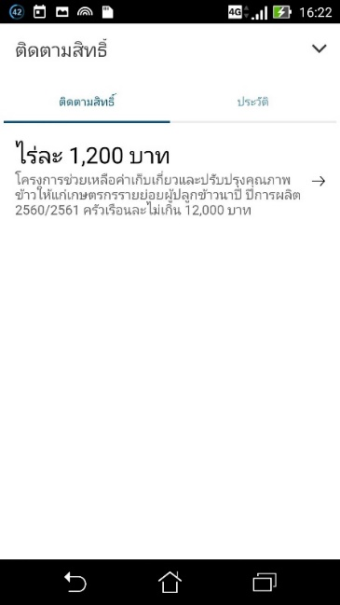

หน้าติดตามสิทธิ์ จะแสดงโครงการและมาตรการที่เกี่ยวข้องกับพื้นที่บริเวณนั้น

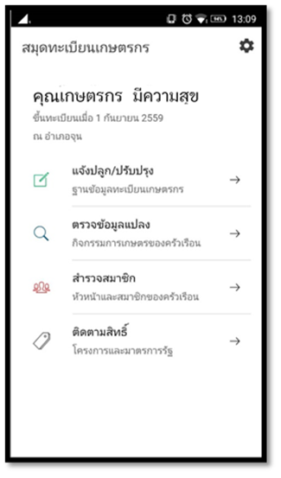

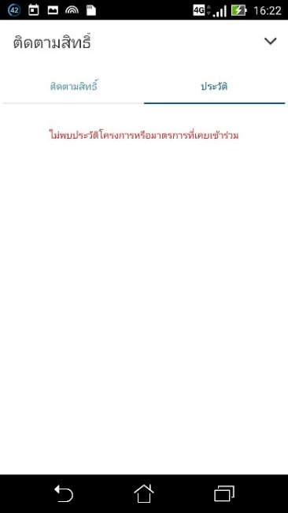

จะแสดงประวัติและโครงการที่เคยได้รับความช่วยเหลือจากภาครัฐ

|  |  |
| --- | --- |
| ดาวน์โหลดแอปพลิเคชัน DOAE Farmbookผ่านทาง QR Code | ดูรายละเอียดเพิ่มเติมได้ที่  [http://myapp.doae.go.th/](http://myapp.doae.go.th/flash/)  [www.facebook.com/digitaldoae](http://www.facebook.com/digitaldoae)  02-579-3926  หรือ  <http://bit.ly/2JYHDHK> |